**오픈소스전문프로젝트**

**- #01 -**

**날짜 : 2020/3/29**

**조원 : 장재원, 조창권, 윤정환, 이석범**

<스마트 알림 서비스>

처음 사용시 사용자의 이동속도 정보가 없기 때문에 GPS 센서를 이용해 평소의 이동속도를 측정하여 저장을 한다.

어플 상에 약속시간과 출발 장소, 도착 장소를 입력을 하면 지도 api에서 출발 장소와 도착 장소의 거리를 구해온다. 구한 거리와 측정해둔 이동속도를 통해 출발해야 할 시간을 계산한다.

위에서 계산한 시간보다 조금 더 빠르게 알림을 띄워준다. 왜냐하면 도로 교통 상황, 기상이변, 천재지변 등 예상치 못한 상황에 처할 수 있기 때문이다.

약속 장소로 가는 동안에는 현재 속도로 갔을 때 걸릴 시간을 표기해준다.

이를 통해 약속 시간에 늦지 않게 약속 장소에 도착할 수 있다.

<System Architecture>

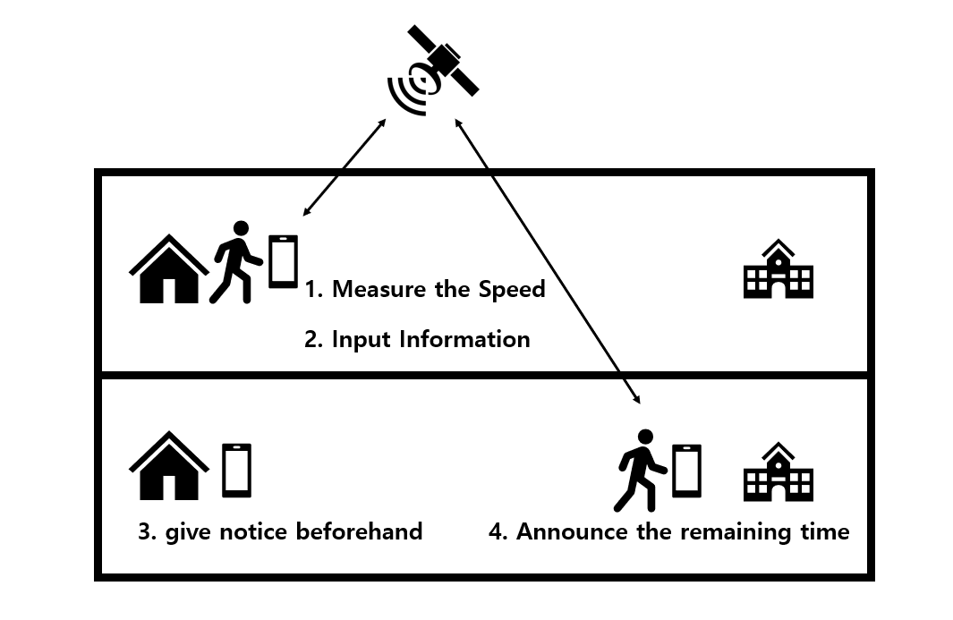

<자세한 설명>

1. 사용자 개인의 평균 이동속도를 측정하기 위해 GPS센서를 이용하여 핸드폰을 몸에 지닌 체로 일정 시간동안 평소와 같이 걷는다. 이 정보는 초기 정보로 가장 보편적인 상황(3번에서의 기상이변, 천재지변 등의 특수한 상황을 제외한..)일 때 사용될 정보이다.
2. 출발장소, 도착장소, 약속시간 등을 입력한다. 입력함과 동시에 지도 api를 통해 출발지에서 도착지까지의 거리를 받아와 걸릴 시간을 구한다. 그 시간과 측정해둔 이동속도를 바탕으로 출발해야 할 시간을 구한다.
3. 출발할 시간에 알림을 띄워준다. 실제 계산을 통해 얻은 시간보다 조금 더 빨리 알림을 띄워줄 것이다. 왜냐하면 도로 교통 상황, 기상이변, 천재지변 등 예상치 못한 상황에 처할 수 있기 때문이다.
4. 출발장소에서 출발해 약속 장소까지 가면서 현재 속도로 갔을 때 걸릴 시간을 표기해준다. 또한 실시간으로 계속 사용자의 속도를 측정하여 위와 같은 특수한 상황일 때에는 실시간으로 측정한 평균 속도를 사용해 시간 계산을 하여 알려준다.